**学习主题：认识五线谱**

1. **学习目标**

今天我们学习的主题是《认识五线谱》，这节课我们将一起来认识一下五线谱，同学们能够知道五线谱的样子及它有什么作用。通过学唱歌曲《洋娃娃和小熊跳舞》感受歌曲欢快热烈的情绪，并且能够学会演唱歌曲。

1. **学习活动**

活动1：观看老师的视频讲解，认识五线谱。

活动2：将我们的五根手指想象成五线谱中的五条线，用自己的小手来帮助自己记忆。

活动3：观察《洋娃娃和小熊跳舞》五线谱，能够找到这首歌曲最高的音和最低的音。

活动4：聆听并学习波兰儿歌《洋娃娃和小熊跳舞》，感受歌曲欢快热烈的情绪。

活动5：能够准确的演唱歌曲。

1. **学习资源**
2. **认识五线谱**

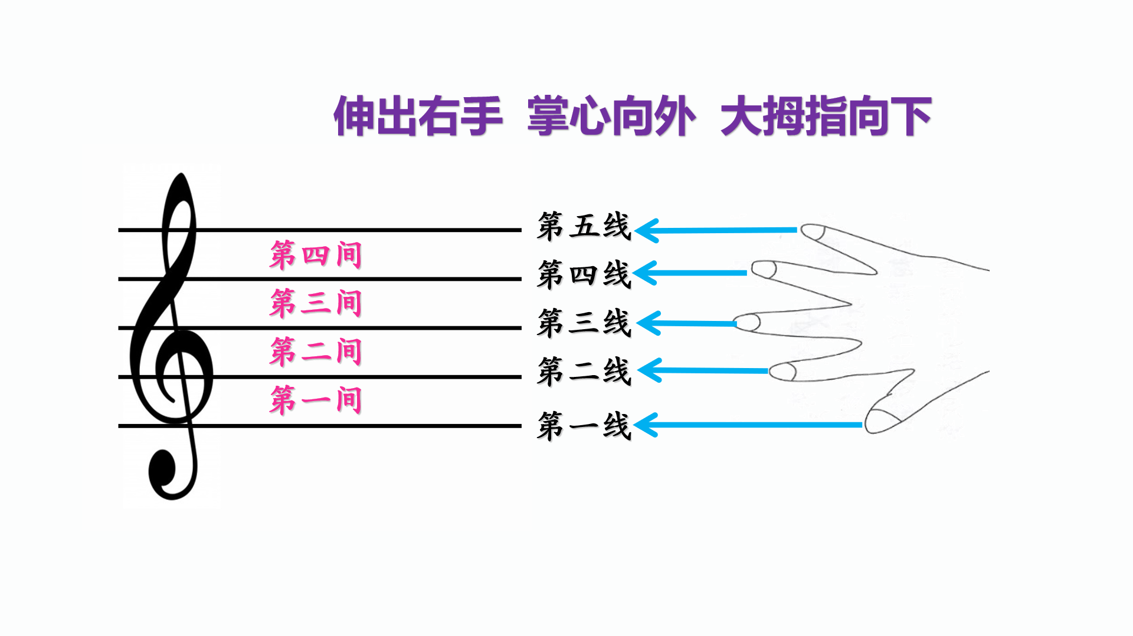

**2．《洋娃娃和小熊跳舞》歌片**

